某公辅设施工程全厂雨排水管线补充工程

（一）编制依据
一、工程招标文件；
二、工程招标内容；
三、工程地点：xx省xx市；
四、工期： 年 月 日前完工；
五、质量：符合设计文件标明的技术标准和施工验收规范；
六、国家相关标准及规范；

（二）工程概况
管道埋设深度1.3m。
管道两侧需插入排水井。
管道材质为混凝土管，接口形式为插接。

（三）施工方案
一、施工工艺
测量放线→开槽、验槽→管道基础→下管、稳管→挖接头工作坑→对口→闭水试验或闭气试验→回填土方
二、施工准备
1.施工前做好施工图纸的会审，编制施工组织设计及做好技术交底工作。
2.施工前对现况管线构筑物的平面位置和高程与施工管线的关系，经核实后，将了解和掌握的情况标注在图纸上。
3.管节的水压试验、砂浆配合比、回填土的最佳密实度试验已完成。
三、测量施工
1、测量控制与管理
施工现场的测量控制网，依据甲方给定的基准点进行测量控制网测设，并形成资料，建立施工区域工程测量控制网。
本工程现场环境及施工条件较为复杂，测量精度要求较高。我公司将严格执行《冶金建筑安装工程施工测量规范》，确保工程施测准确，质量优良，认真执行国务院发布《测量标志保护条例》，建立定期和特定的复测、检查及校核制度。
施工测量应加强自检和两个施工专业队伍之间结合处互检。基础施工完后，立即将行线，列线和基础中心线引测到基础顶面，标高投测到每个基础上，做到点有名，线有号，标高、标志有数据。
1）测量平面控制
施工时应按照设计图纸统一进行平面定位确定基准控制线，其余控制线均以此为基准。
平面控制点应适工程建筑面积设立永久性标桩和临时性两种标桩。永久性标桩的埋设应考虑到在施工和生产中能长期保存，不致发生下沉和位移。标桩的埋深不得浅于0.5m,冻土地区标桩的埋深不得浅于冻土线以下0.5m。标桩顶面以高于地面设计高程0.3m为宜。
临时性标桩一般以木桩为主，也有采用铁桩和金属管段等，其规格和打入地下的深度依现场条件而定。木桩打入土中之后，应将桩顶锯平。为了保证桩位的稳定，可将桩四周浮土挖去，以混凝土将木桩包围。
永久标桩的形式采用直径30mm以上的粗钢筋，将上端磨平，在上面刻画十字线作为标点，下端弯成钩形，将其浇灌于混凝土之中，桩顶尺寸为150*150mm，桩底尺寸与埋设深度根据具体情况而定。施测方法：
①用DC2-J激光测距仪将平面方格网对现场各建筑物的拟定控制点进行测设。
②测量控制网点的布设必合理，且要稳定牢固。
③测量控制点要定期进行复核检查并修正其偏差值。
2）测量的高程控制
为了保证水准网能得到可靠的起算依据，为了检查水准点的稳定性，应在施工现场的安全地带建立水准基点组，水准基点组应采用深埋水准标桩，埋深不得小于2m，上述水准基点也作为沉降观测的水准基点。
四、土方施工
１、土方开挖
1）在条件允许的地方，采用小型液压反铲反掘机开挖，人工配合清底；在条件不允许的地方采用人工进行开挖。挖出的土方随时进行清理，用自卸汽车外运至指定弃土点。
2）土方开挖过程中测量人员应及时进行跟踪测量，保证开挖几何尺寸、位置、标高的准确，必要时采用人工辅助开挖，同时还要注意对坐标控制点加以保护。
3）机械施工不到的地方可配合人工修整。基坑开挖完后应及时将测量资料按程序报给监理部门，并及时通知监理部门组织验槽，并做好相应的验槽记录。
4）如果在开挖过程中需停挖，则在已挖完的表面覆盖一层碎土，以免扰动待挖土层。
五、管道施工
(1)管道基础
1)土弧基础：采用土弧基础的排水管道铺设如图1所示。开槽后应测放中心线，人工修整土弧，土弧的弧长、弧高应按设计要求放线、施工，以保证土弧包角的角度。
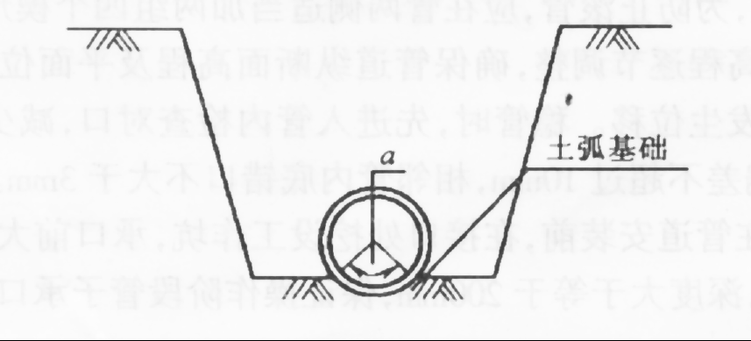
图1：土弧基础的排水管道铺设
2)砂砾垫层基础：采用砂砾垫层基础的排水管道铺设如图2所示。在槽底铺设设计规定厚度的砂砾垫层，并用平板振动夯夯实。夯实平整后，测中心线，修整弧形承托面，并应预留沉降量。垫层宽度和深度必须严格控制，以保证管道包角的角度。中粗砂或砂砾垫层与管座应密实，管底面必须与中粗砂或砂砾垫层与管座紧密接触。中粗砂或砂砾垫层与管座施工中不得泡水，槽底不得有软泥。
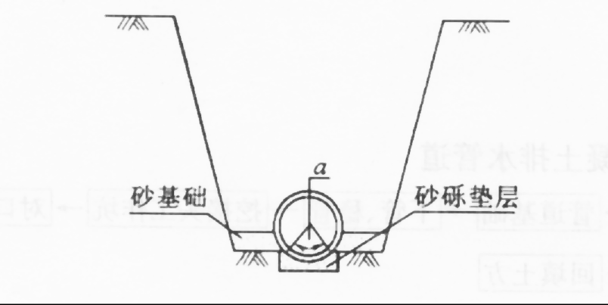
图2：采用砂砾垫层基础的排水管道铺设
3）四点支承法：采用四点支承法的排水管道铺设见图3所示。按设计要求在槽底开挖轴向凹槽（窄槽），铺设砂砾、摆放特制混凝土楔块，压实砂砾垫层（压实度同砂砾垫层基础），复核砂砾垫层和混凝土楔块高程。
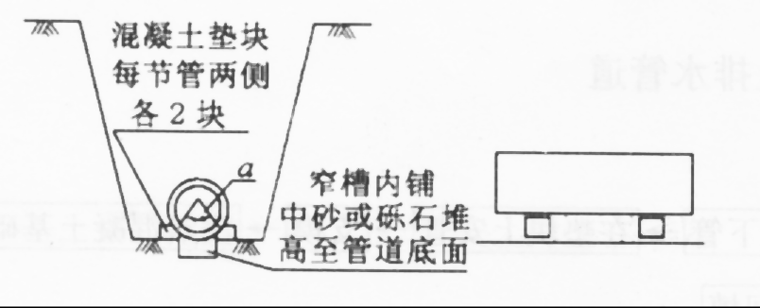
图3：采用四点支承法的排水管道铺设
(2)下管、稳管
1)管道进场检验：管节安装前应进行外观检查，检查管体外观及管体的承口、插口尺寸，承口、插口工作面的平整度。用专用量径尺量并记录每根管的承口内径、插口外径及其椭圆度，承插口配合的环向间隙，应能满足选配的胶圈要求。
2)管道下管：采用专用高强尼龙吊装带，以免伤及管身混凝土。吊装前应找出管体重心，做出标志以满足管体吊装要求。下管时应使管节承口迎向流水方向。下管、安管不得扰动管道基础。
3)稳管：管道就位后，为防止滚管，应在管两侧适当加两组四个楔形混凝土垫块。管道安装时应将管道流水面中心、高程逐节调整，确保管道纵断面高程及平面位置准确。每节管就位后，应进行固定，以防止管子发生位移。稳管时，先进人管内检查对口，减少错口现象。管内底高程偏差在±l0mm内，中心偏差不超过l0mm，相邻管内底错口不大于3mm。
(3)挖接头工作坑：在管道安装前，在接口处挖设工作坑，承口前大于等于600mm，承口后超过斜面长，两侧大于管径，深度大于等于200mm，保证操作阶段管子承口悬空。
(4)对口
1)清理管膛、管口：将承插口内的所有杂物予以清除，并擦洗干净，然后在承口内均匀涂抹非油质润滑剂。
2)清理胶圈：将胶圈上的粘接物清擦干净，并均匀涂抹非油质润滑剂。
3)插口上套胶圈：密封胶圈应平顺、无扭曲。安管时，胶圈应均匀滚动到位，放松外力后，回弹不得大于l0mm，把胶圈弯成心形或花形（大口径）装入承口槽内，并用手沿整个胶圈按压一遍，确保胶圈各个部分不翘不扭，均匀一致卡在槽内。橡胶圈就位后应位于承插口工作面上。
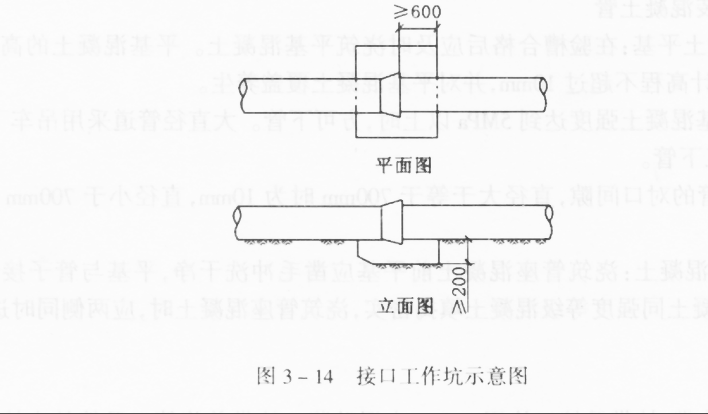
4)顶装接口
①顶装接口时，采用龙门架，对口时应在已安装稳固的管子上拴住钢丝绳，在待拉入管子承口处架上后背横梁，用钢丝绳和倒链连好绷紧对正，两侧同步拉倒链，将已套好胶圈的插口经撞口后拉入承口中。注意随时校正胶圈位置和状况。
②安装时，顶、拉速度应缓慢，并应有专人查胶圈滚入情况，如发现滚入不均匀，应停止顶、拉，用凿子调整胶圈位置，均匀后再继续顶、拉，使胶圈达到承插口的预定位置。
③管道安装应特别注意密封胶圈，不得出现“麻花”、“闷鼻”、“凹兜”、“跳井”、“外露”等现象。
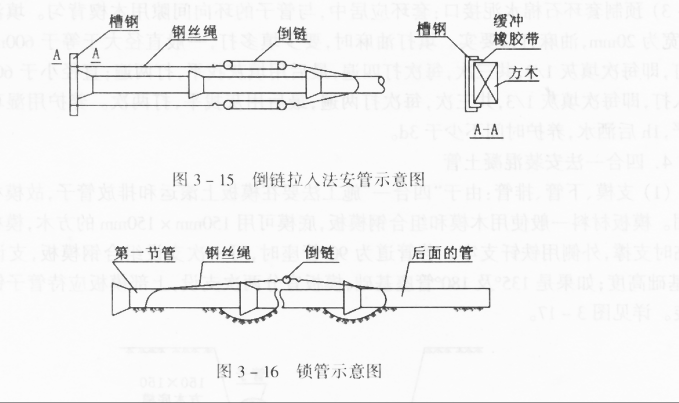
5)检查中线、高程：每一管节安装完成后，应校对管体的轴线位置与高程，符合设计要求后，即可进行管体轴向锁定和两侧固定。
6)用探尺检查胶圈位置：检查插口推人承口的位置是否符合要求，用探尺仲人承插口间隙中检查胶圈位置是否正确。
7)锁管：铺管后为防止前几节管子的管口移动，可用钢丝绳和倒链锁在后面的管子上。
六、沟槽回填
(1)回填前具备的条件：预应力钢筋混凝土排水管道铺设后应在混凝土基础强度、接口抹带的接缝水泥强度达到5MPa，闭水试验或闭气试验合格后进行。
(2)回填土料的要求：回填土料宜优先利用基槽内挖出的土，但不得含有有机杂质，不得采用淤泥或淤泥质土作为填料。回填土料应符合设计及施工规范要求，最佳含水率应通过试验确定。
(3)工作坑回填：管道安装就位后，应及时对管体两侧同时进行回填，以稳定管身，防止接口回弹，宜用最佳含水率的过筛细土填塞，采用人工方式夯打密实，当设计另有规定时，按设计要求填实两侧。管道承口部位下的工作坑，应填入中粗砂或砂砾，用人工方式夯打密实。管道基础为弧土基础时，管道与基础之间的三角区应填实。
(4)回填按基底排水方向由高至低管腔两侧同时分层进行，填土不得直接扔在管道上。沟槽底至管顶以上500mm的范围均应采用人工还土，超过管顶500mm以上可采用机械还土，还土时分层铺设夯实。
(5)回填土虚铺厚度：回填土压实的每层虚铺厚度根据设计要求进行，如设计无要求，可通过试验段确定。
(6)夯实：回填土的夯实采用人工夯实和机械夯实两种方法。夯实时，管道两侧同时进行，不得使管道位移或损伤。回填压实应逐层进行，管道两侧和管顶以上500mm范围内采用薄铺轻夯夯实，管道两侧夯实面的高差不大于300mm，管顶500mm以上回填应分层整平和夯实。采用木夯、蛙式夯等压实工具时，应夯夯相连，采用压路机时，碾压的重叠宽度不得小于200mm。
(7)压实度的确定：沟槽回填土的压实度符合设计规定，如设计无规定，可通过试验段确定。

（四）质量保证措施
一、基本要求
1.严禁扰动槽底土壤，不得受水浸泡或受冻。
2.管材不得有裂缝、破损。
3.管道基础必须垫稳，管底坡度不得倒流水，缝宽应均匀，管道内不得有泥土、砖石、砂浆、木块等杂物。
4.平基、管座混凝土应密实，表面应平整、直顺，管座混凝土与管子结合不得有空洞。
5.接口应平直，环形间隙应均匀、密实、饱满，不得有裂缝、空鼓等现象。抹带接口表面应光洁密实，厚度均匀，不得有间断和裂缝、空鼓。
6.闭水试验或闭气试验必须满足设计和规范要求。
7.在管顶以上500mm之内，不得回填大于100mm的土块及杂物。
二、允许偏差项目
1.沟槽开挖允许偏差应表
沟槽允许偏差
项次 | 检查项目 |  | 规定值或允许偏差（mm） | 检验频率 |  | 检验方法
项次 |  |  | 规定值或允许偏差（mm） | 范围 | 点数 | 检验方法
1 | 槽底高程 | 设基础的的重力流管道 | ±10 | 两井之间 | 3 | 用水准仪测
1 | 槽底高程 | 非重力流有压管道基础 | ±20 | 两井之间 | 3 | 用水准仪测
2 | 槽底中心线每侧宽 |  | 不小于  施工规定 | 两井之间 | 6 | 挂中心线用尺量，每侧3点

2.砂平基及管座允许偏差表
砂平基及管座允许偏差
项次 | 检查项目 |  | 规定值或允许偏差（mm） | 检验频率 |  | 检查方法
项次 |  |  | 规定值或允许偏差（mm） | 范围 | 点数 | 检查方法
1 | 垫层 | 中线每侧宽度 | 不小于  设计规定 | 10m | 2 | 挂中心线用尺量，  每侧计1点
1 | 垫层 | 高程 | 0，—15 | 10m | 1 | 用水准仪测量
2 | 平基 | 中心线每侧高度 | 不小于  设计规定 | 10m | 2 | 挂中心线用尺量，  每侧1点
2 | 平基 | 高程 | 0，—10 | 10m | 1 | 用水准仪测量
2 | 平基 | 厚度 | ±10 | 10m | 1 | 用尺量
3 | 管座 | 肩宽 | +10，—5 | 10m | 2 | 挂边线用尺量，  每侧计1点
3 | 管座 | 肩高 | ±10 | 10m | 2 | 用水准仪测量，  每侧计1点
3 | 管座 | 混凝土抗压强度 | 不低于设计规定 | — | — | 试验测定
3 | 管座 | 蜂窝面积 | ≤1% | 20m | 1 | 用尺量蜂窝总面积与该侧总面积比较
4 | 砂、砂砾 | 厚度 | 不小于  设计规定 | 10m | 1 | 用尺量
4 | 砂、砂砾 | 支承角侧边高程 | 不小于  设计规定 | 10m | 1 | 用水准仪测量

3.安管允许偏差表
安管允许偏差表
项次 | 检查项目 | 规定值或允许偏差（mm） |  | 检验频率 |  | 检验方法
项次 | 检查项目 | 刚性  接口 | 柔性接口 | 范围 | 点数 | 检验方法
1 | 中心位移 | ≤10 | ≤10 | 两井之间 | 2 | 挂中心线  用尺量
2 | 管内底高程 | ±10 | D≤1000±10  D＞1000±15 | 两井之间 | 2 | 用水准仪测量
3 | 相邻管内底错口 | ≤3 | D≤1000≤3  D＞1000≤5 | 两井之间 | 3 | 用尺量
注:1.D≤ 700mm时，其相邻管内底错口在施工中控制，不计点数。
2.表中D为管道内径（mm）。
三、应注意的质量问题
（一）管道接口开裂、脱落、漏水
1.根据不同的地质条件选择适宜的管接口形式，并按设计要求做好管基处理。
2.抹带接口施工前，应将管子与管基相接触的部分做接茬处理；抹带范围的管外壁应凿毛；抹带应分三次完成，即第一次抹20mm厚度的水泥砂浆，第二次抹剩余的厚度，第三次修理压光成活。
3.抹带施工完毕应及时覆盖养护。
（二） 管道反坡
1.加强测量工作的管理，严格执行复测制度。对于新管线接人旧管线，还是旧管线的水引入新管时，必须将旧管线的流水面标高通过实测的方法来确定。
2.认真熟悉与掌握设计要点和施工图纸。
3.施工中应加强与土建施工单位的协调配合，及时解决施工中问（三）闭水试验不合格
1.严格选用管材，污水管不得使用挤压管。外观检查有裂纹、裂缝的管材，不得使用。
2.在浇筑混凝土管座时，管节接口处要认真捣实。大管径（700以上）在浇筑混凝土管座及抹带的同时，应进入管内将接口处管缝勾抹密实。对“四合一”（管基、管座、安管、抹带四工序合一同步进行）施工的小管径管，在浇筑管基管座混凝土时，管口部位应铺造量的水泥砂浆，以防接口处漏水。
3.砖砌闭水管堵和砖砌检查井及抹面，应做到砂浆饱满。砖砌体与管皮接触处、安踏步根部、制作脚窝处砂浆应饱满密实。对于管材、管带、管堵、井墙等有少量渗水，一般可用防水剂配制水泥浆，或水泥砂浆涂刷或勾抹于渗水部位即可。涂刷或勾抹前，应将管道内的水排放干净。

（五）成品保护措施
一、管道回填土时，应防止管道中心线位移或损坏管道，管道两侧用人工同步回填，直至管顶0.5m以上，在不损坏管道的情况下，可用蛙式打夯机夯实。
二、管线留口端要用彩条布包好，防止泥土、杂物进入管内，待重新施工时撤除彩条布。必要时也可砌砖进行封堵。

（六）环境、职业健康安全管理措施
一、环境管理措施
1.在旧路破除期间，配备专用洒水车，及时洒水降尘。
2.在施工过程中随时对场区和周边道路进行洒水降尘，降低粉尘污染。
3.水泥、细颗粒散体材料等，应尽可能在库内存放或采用篷布覆盖，运输时要采取防遗洒措施。
4.土方运输车辆采取遮盖等措施，出场时清洗轮胎防止污染周围环境。
5.采取隔音降噪措施，并应尽可能避开夜间施工。
二、职业健康安全管理措施
1.操作人员应根据工作性质，配备必要的防护用品。
2.电工必须持证上岗。配电系统及电动机具按规定采用接零或接地保护。
3.机械操作人员必须持证上岗。机械设备的维修、保养要及时，使设备处于良好的状态。
4.在地上建筑物、电杆及高压塔附近开挖基槽时，对有可能危及安全的因素应事先采取预防措施。
5.基槽开挖必须自上而下，分层开挖，严禁掏挖，并按规定放坡。
6.沟槽外侧临时堆土时，堆土距沟槽上口线不能小于1.0m，堆土高度一般不得大于1.5m。堆土不得覆盖消火栓、测量点位等标志。若安装轻型井点降水设备，堆土距槽边不应小于1.5m。
7.沟槽外围搭设不低于1. 2m的护栏，道路上要设警示牌和警示灯。
8.在高压线、变压器附近堆土及吊装设备等应符合有关安全规定。
9.现况管线拆除、改移，必须有专人进行指挥，严禁非施工人员进人现场。
10.蛙式打夯机操作人员必须穿戴好绝缘用品，操作必须有两人，一人扶夯一人提电线。蛙式打夯机必须按照电气规定，在电源首端装设漏电保护器，并对蛙夯外壳做好保护接地。蛙夯的电气开关与人接线处的连接，要随时进行检查，避免人接线处因振动、磨损等原因导致松动或绝缘失效。
11. 2台以上蛙夯同时作业时，左右间距不小于5m，前后不小于l0m，相互间的胶皮电缆不要交叉缠绕。蛙夯搬运时，必须切断电源，不准带电搬运，以防造成误动作。
12.吊装下管时，必须有专人指挥，严禁任何人在已吊起的构件下停留或穿行，对已吊起的管道不准长时间停在空中。禁止酒后操作吊车。
13.在高压线或裸线附近吊装作业时，应根据具体情况停电或采取其他可靠防护措施后，方准进行吊装作业。

（七）工期保证措施
根据工程总工期制定施工总体网络计划，施工总网络计划中要明确规定各个重要部位的绝对工期，将做为该施工阶段的关键节点，严加控制，各个节点工期必须确保。在施工整个过程中要及时分析工期进展情况，调整人力、物力等资源，确保关键工期按时完成。
按施工总体网络计划的安排，制定各关键节点的网络计划，各关键节点的网络计划要按总体网络计划的控制工期进行编制，工期卡死，不能改动，要在此工期范围内，合理安排施工顺序，交叉作业，倒班作业等，积极做好技术、人力、材料准备，防止因施工准备不足，影响工程进度。
投入足够的人力、周转材料和施工机械，保证周转材料和施工机械能够正常使用。加强质量管理和成品保护，防止返工现象发生。
在混凝土浇筑过程中，采用混凝土输送泵进行浇筑，使布料准确到位，减轻劳动强度，加快施工进度。
在施工中，要积极采取流水作业和倒班作业，使设备、人员充分发挥作用，提高利用率。要合理进行人员安排，在人员安排上，一般应保持人员固定，减少人员变动，使操作者环境熟悉、操作熟练、施工速度快。
要定期检查网络计划执行情况，对于拖期产生的原因进行认真分析，制定解决办法，确保工期的顺利完成。
在公司内部选派优秀技术人员，切实加强工程、技术、质检等管理系统工作质量。组织人力及物质资源，选择素质高、施工经验丰富、能胜任本工程的施工队伍。配置较精良的施工机械设备，保证项目使用设备完好。

（八）文明施工措施
为加强施工现场管理，提高文明施工水平，创建文明工地，结合本工程实际情况，成立文明施工领导小组，加强对施工现场，机械管理，现场安全、保卫、卫生等方面的管理。
各种公告牌、标志牌内容齐全，式样规范，位置醒目。建立文明施工责任区，划分区域，明确管理人，实行挂牌制，做到现场清洁整齐。
施工现场临时水电派专人管理，不得有长流水、长明灯。施工现场的临时设施，包括生产、办公、生活用房、仓库、料场以及照明、动力线路等，严格按施工组织设计确定的位置布置、搭设或埋设整齐。
施工操作地点和周围保持清洁整齐，做到活完脚下清，工完场地清，生产过程中产生的建筑垃圾及时清运到指定地点，保证施工现场的整齐、干净、卫生。施工现场严禁乱堆垃圾及余物。在适当的地点设置临时堆放点，并定期外运。并且采取遮盖防漏措施，运送途中不得遗撒。
现场物资材料供应按计划进场，既保证施工生产使用又避免因进料过多而造成无处堆放。对进入现场的物资材料应分类堆放整齐有序，部分采取搭盖顶棚或覆盖。
建设工地良好的文明氛围，对职工经常性进行文明施工教育，建设一支高素质的职工队伍，提高文明施工措施。
经常性地对职工进行职业理想、职业责任、职业纪律、职业技能为主要内容的职业道德教育，培养职工良好的职业道德。

主要劳动力计划
工 种  级 别 | 按施工时间劳动力分配情况
工 种  级 别 | 第一周 | 第二周 | 第三周 | 第四周 | 第五周
管理人员 | 5 | 5 | 5 | 5 | 5
测 量 | 2 | 2 | 2 | 2 | 2
安装工 | 6 | 8 | 8 | 5 | 2
焊 工 | 5 | 8 | 8 | 8 | 4
电 工 | 2 | 2 | 2 | 2 | 2
司 机 | 4 | 4 | 3 | 3 | 2
起重工 | 2 | 2 | 2 | 1 | 1
力 工 | 25 | 30 | 30 | 30 | 20
合计 | 51 | 61 | 60 | 56 | 38

现场工程机具投入计划
序号 | 机械或设备名称 | 型号规格 | 数 量 | 备 注
1 | 反铲挖掘机 |  | 2
2 | 自卸汽车 |  | 4
3 | 经纬仪 | J₂ | 1
4 | 水准仪 | S₃ | 1
5 | 汽车吊 |  | 2
6 | 推土机 |  | 2
7 | 压路机 |  | 1
8 | 切管机 |  | 4
9 | 吊具 |  | 4
10 | 蛙式打夯机 |  | 1
11 | 空气压缩机 |  | 1

